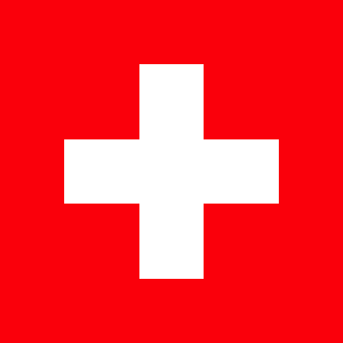  Hvilket fransktalende land har dette flagget?  - Sveits  - Røde kors  - Luxembourg | 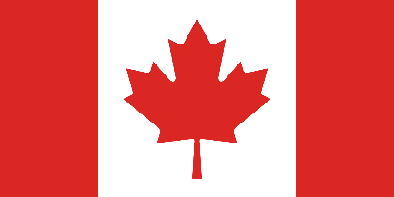  Hvilket fransktalende land har dette flagget?  - Kamerun  - Canada  - Fransk Polynesia | 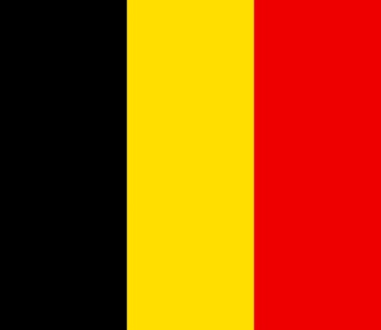  Hvilket fransktalende land har dette flagget?  - Mali  - Guinea  - Belgia
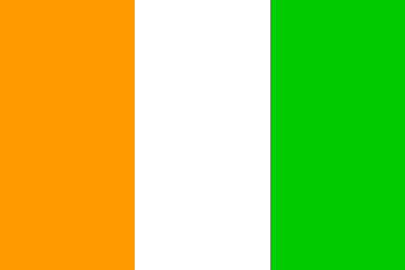  Hvilket fransktalende land har dette flagget?  - Elfenbenskysten  - Italia  - Tunisia | 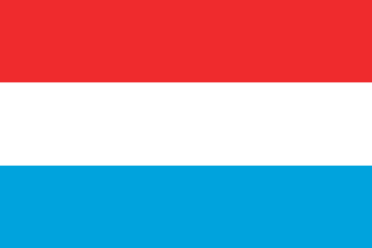  Hvilket fransktalende land har dette flagget?  - Nederland  - Luxembourg  - Monaco | 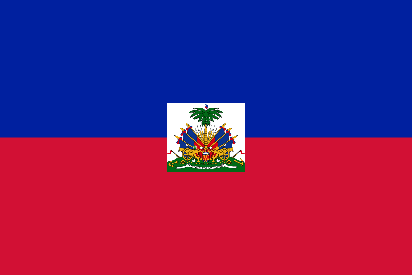  Hvilket fransktalende land har dette flagget?  - Vietnam  - Algerie  - Haiti
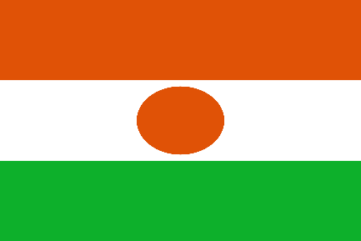  Hvilket fransktalende land har dette flagget?  - Niger  - Spania  - Senegal | 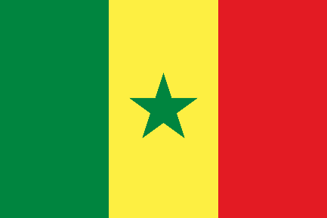  Hvilket fransktalende land har dette flagget?  - Belgia  - Senegal  - Seychellene | 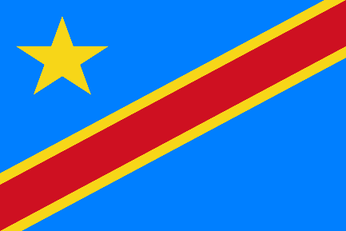  Hvilket fransktalende land har dette flagget?  - Madagaskar  - Mali  - Den demokratiske republikken Kongo

